SEQUENCE 1

Fiche de travail numéro 1 : Reliefs : de la diversité !
Durée: 25’
Mode de groupement: 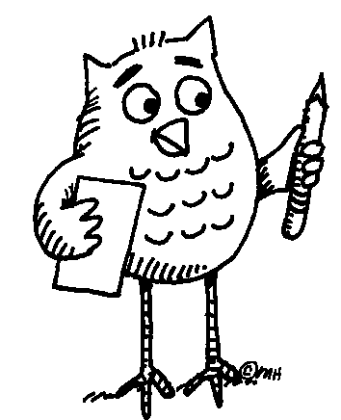

- Observez par deux ces différentes cartes:
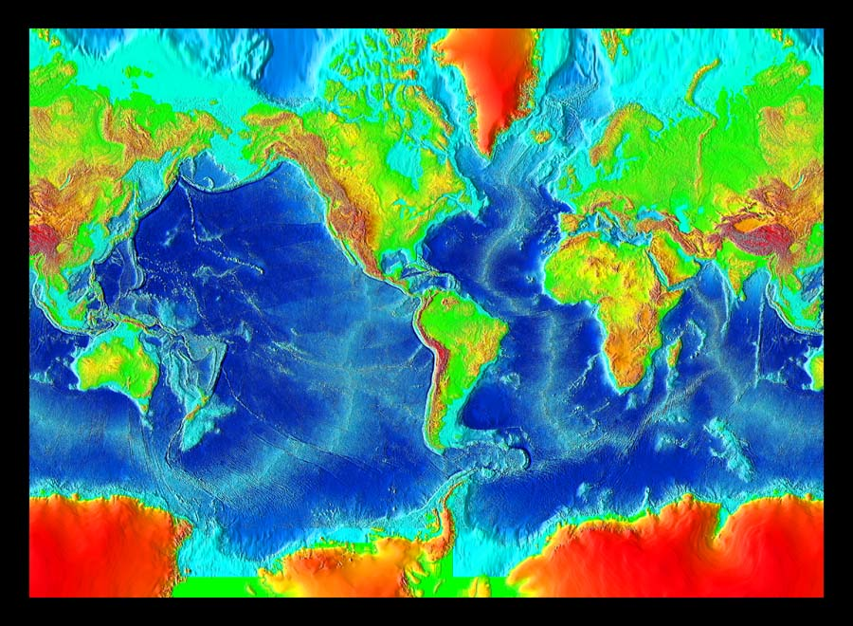
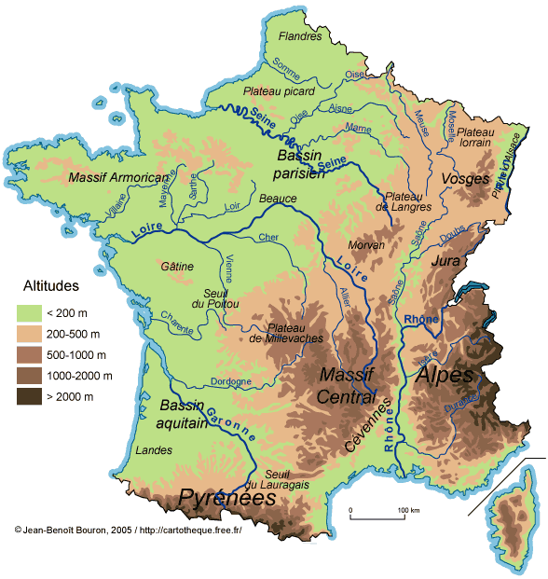
- Comment on été fabriquées ces cartes ?
- Que représentent-telles ?
- Qu’indiquent les différentes couleurs ?
- Pouvez-vous les nommer ?
- Pourquoi avoir choisi ces couleurs ?
- Echangez entre vous.

